Lp. | Nazwa składnika mienia | Nr inwentarzowy nowy | Wartość księgowa brutto  w zł | Wartość księgowa netto  w zł | Szacowana wartość rynkowa  w zł | Ocena Komisji |  | Zdjęcia składnika
 |  |  |  |  |  | stwierdzony stan składnika | zużyty /zbędny | Zdjęcia składnika
 | Biureta cyfrowa TITREX | PST/P01/01612/2019 | 1.913,20 | 0,00 | 5,00 | niesprawna używana przez kilkanaście lat – zdekompletowana używana na części. Data zakupu 1993 | zużyta | 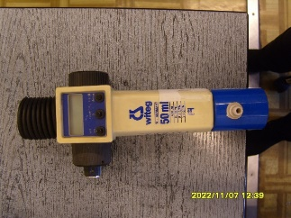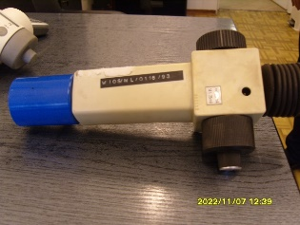
 | Biureta cyfrowa TITREX | PST/P01/01603/2019 | 1.789,39 | 0,00 | 5,00 | niesprawna używana przez kilkanaście lat – zdekompletowana używana na części. Data zakupu 1993 | zużyta | 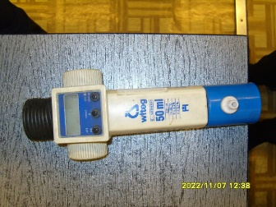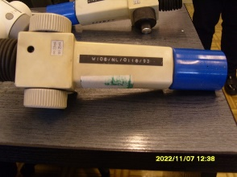
 | Biureta | NST/N01/09998/2019 | 5,00 | 0,00 | 5,00 | niesprawna używana przez kilkanaście lat – zdekompletowana używana na części. Data zakupu 1994 | zużyta | 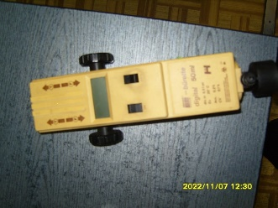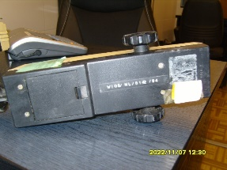
 | Biureta cyfrowa 50 ml | PST/P01/01579/2019 | 1.864,91 | 0,00 | 5,00 | niesprawna używana przez kilkanaście lat – zdekompletowana używana na części. Data zakupu 1994 | zużyta | 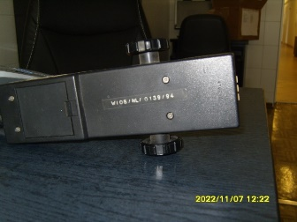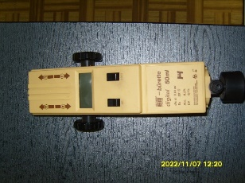
 | Biureta cyfrowa SOLARUS poj. 50 ml | PST/P01/02938/2019 | 2.549,80 | 0,00 | 10,00 | niesprawna używana przez kilka lat – zdekompletowana używana na części. Data zakupu 2007 | zużyta | 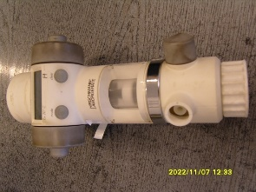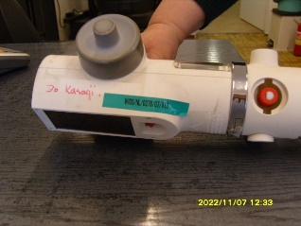
 | Biureta automatyczna Brand Digital | PST/P01/01593/2019 | 2.342,48 | 0,00 | 5,00 | niesprawna używana przez kilkanaście lat – zdekompletowana używana na części. Data zakupu 1996 | zużyta | 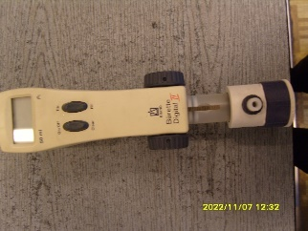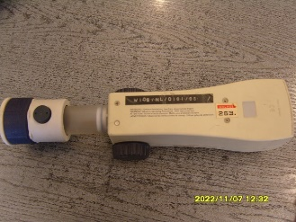
 | BIURETA CYFROWA SOLARUS POJ. 50 ml | NST/N01/09919/2019 | 10,00 | 0,00 | 10,00 | niesprawna używana przez kilka lat – zdekompletowana używana na części. Data zakupu 2007 | zużyta | 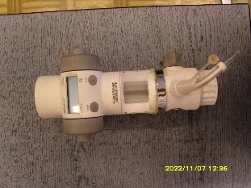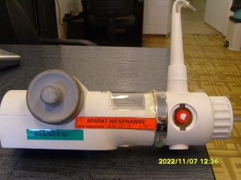
 | Biureta cyfrowa 50 ml | PST/P01/01620/2019 | 1.864,91 | 0,00 | 5,00 | niesprawna używana przez kilkanaście lat – zdekompletowana używana na części. Data zakupu 1994 | zużyta | 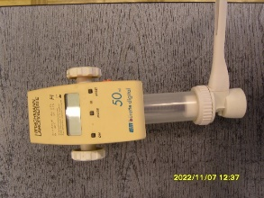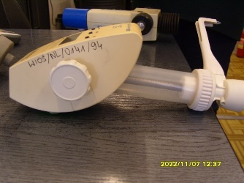
 | Biureta cyfrowa 50 ml | PST/P01/00780/2019 | 1.945,06 | 0,00 | 5,00 | niesprawna używana przez kilka lat – zdekompletowana używana na części. Data zakupu 2014 | zużyta | 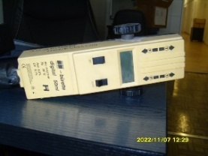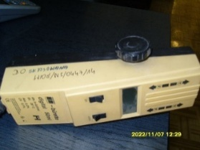
 | Biureta cyfrowa 50 ml | PST/P01/00784/2019 | 1.945,06 | 0,00 | 5,00 | niesprawna używana przez kilka lat – zdekompletowana używana na części. Data zakupu 2014 | zużyta | 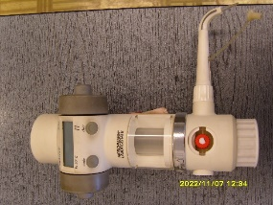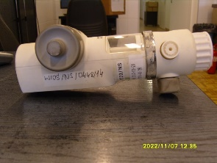
 | KOLUMNA DB-17 | PST/P01/01581/2019 | 1.284,19 | 0,00 | 5,00 | Kolumna kapilarna niesprawna używana przez kilkanaście lat. Data zakupu 1993 | zużyta | 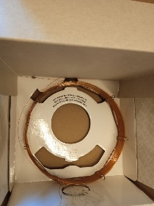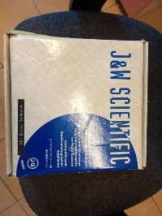
 | KOLUMNA KAPILARNA RTX-5 | PST/P01/01611/2019 | 1.587,60 | 0,00 | 5,00 | Kolumna kapilarna niesprawna używana przez kilkanaście lat –Data zakupu 1994 | zużyta | 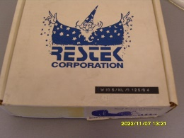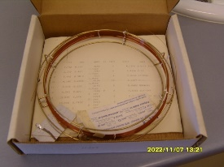
 | KOLUMNA KAPILARNA RTX-1 | PST/P01/01614/2019 | 1.479,60 | 0,00 | 5,00 | Kolumna kapilarna niesprawna używana przez kilkanaście lat –Data zakupu 1994 | zużyta | 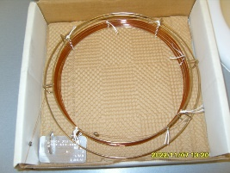
 | REDUKTOR HP 1501 B DIN 6 | PST/P01/01613/2019 | 2.769,40 | 0,00 | 50,00 | Zepsuty, brak możliwości naprawy | zużyty | 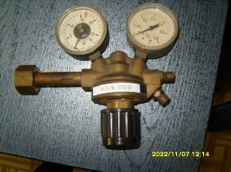
 | Przepływowy analizator wstrzykowy z wyposażeniem | ST/801/02030/2019 | 59.536,00 | 0,00 | 200,00 | Zakupiony w 2007r.  Nieużywany. Model przestarzały, nieopłacalne serwisowanie, brak części zamiennych. | zbędny | 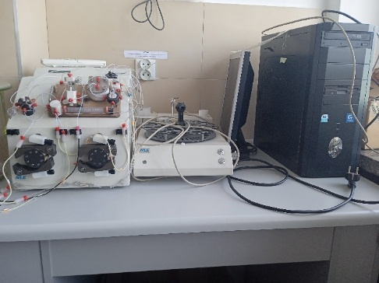
 | CHROMATOGRAF JONOWY Z WYPOSAŻENIEM | ST/801/01352/2019 | 144.970,00 | 0,00 | 300,00 | Zakupiony w 2001r.  Nieużywany, przestarzały model, brak części zamiennych, nieopłacalne serwisowanie. Do wymiany supresor. | zbędny | 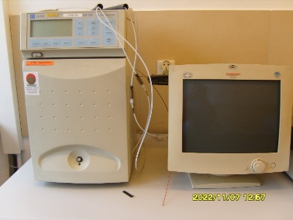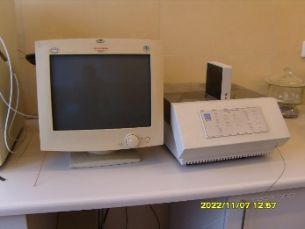
 | SPEKTROFOTOMETR UV-VIS 1601 PC | ST/801/01295/2019 | 31.311,89 | 0,00 | 300,00 | Zakupiony w 1995r  Nie działa. Brak części zamiennych. | zużyty | 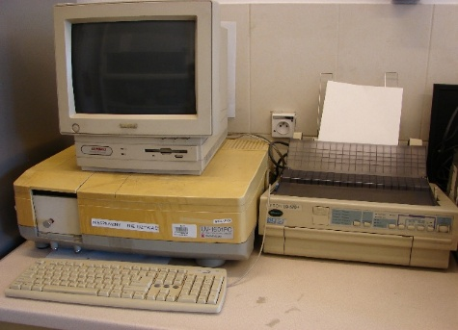
 | SYSTEM MIKROFALOWY DO MINERALIZACJI | ST/801/01764/2019 | 51.063,11 | 0,00 | 1.500,00 | Zakupiony w 2005r.  Nie działa | zużyty | 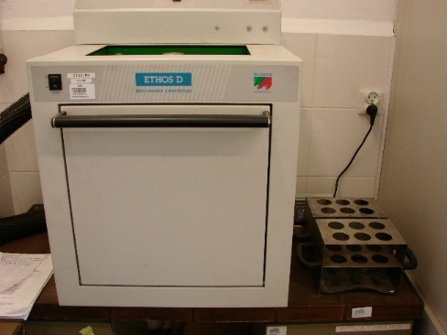
 | Zmodernizowany system F-my Milipore | ST/801/01417/2019 | 43.594,51 | 0,00 | 350,00 | Nie używany, wymaga wymiany membrany, zdekompletowany (zbiornik 60 l na wodę pozostawiony w Pracowni NS). Oryginalne materiały eksploatacyjne już nie produkowane. | zużyty | 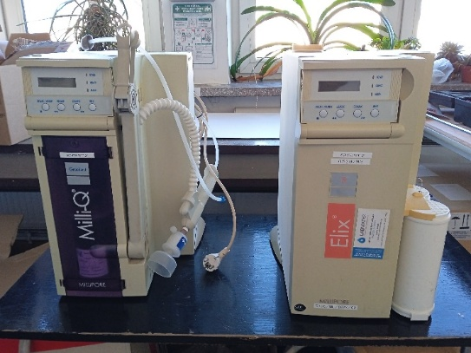
 | Miernik poziomu dźwięku SVAN971 | ST/801/04374/2019 | 13.686,21 | 0,00 | 1500,00 | Niestabilne odczyty kalibracji, nie spełnia wymogów pomiarowych | zużyty | 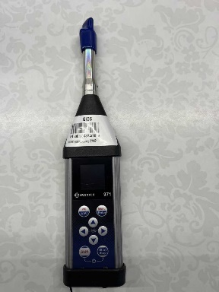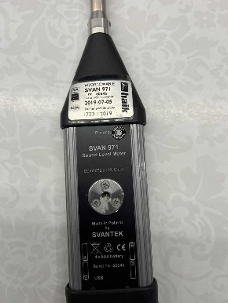
 | Stacja monitoringu hałasu ENVIRO 151c (stacja meteo WXT520, akumulator, kamera, kontroler, prostownik, maszt pneumatyczny, urz. sterujące) | ST/801/02415/2019 | 68.198,00 | 0,00 | 200,00 | Niesprawna – kamera uszkodzona mechanicznie, akumulator stary utracił sprawność, kontroler brak części umożliwiających przywrócenie sprawności, brak masztu-był zamontowany na samochodzie służbowym RENAULT Trafic, brak (samochód sprzedany razem z masztem) urządzenie sterujące – przestarzałe i niesprawne. | zużyty | 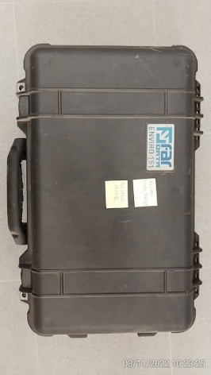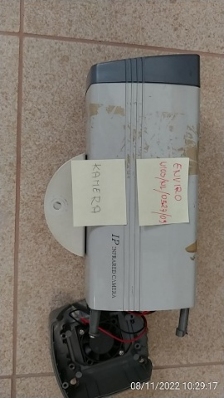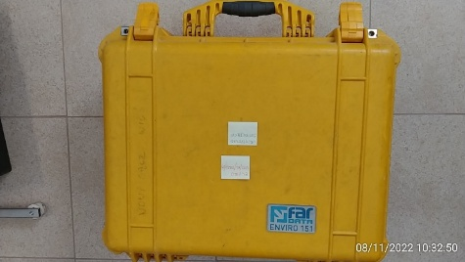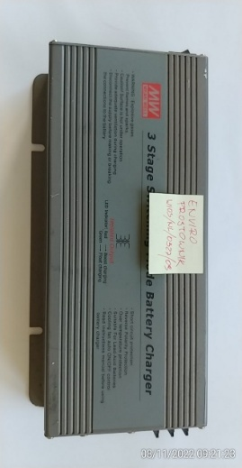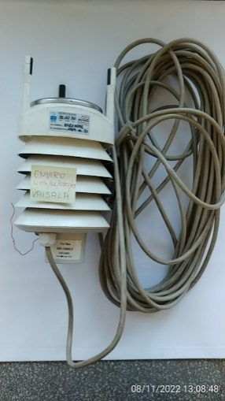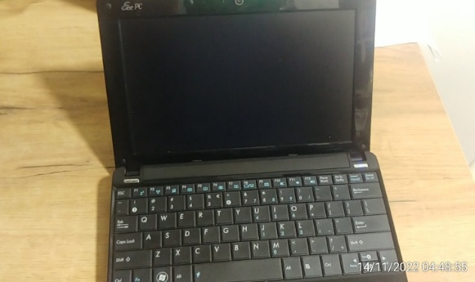
 | Miernik natężenia ruchu SMARTSENSOR HD RADAR | ST/800/00044/2019 | 28.914,00 | 0,00 | 150,00 | Sprawny - składnik zdekompletowanej stacji monitorowania hałasu ENVIRO, przystosowanie go do używanej obecnie stacji monitoringu jest nieuzasadnione ekonomicznie | zbedny | 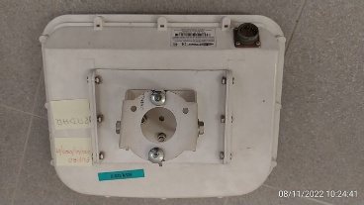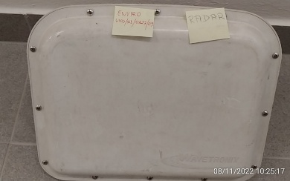
 | Analizator akustyczny SVAN 945A (używany wyłącznie do uruchomienia stacji ENVIRO 151c) | ST/801/02110/2019 | 18.300,00 | 0,00 | 100,00 | Nie spełnia wymagań Polskiej Normy, Składnik stacji monitorowania hałasu ENVIRO | zużyty | 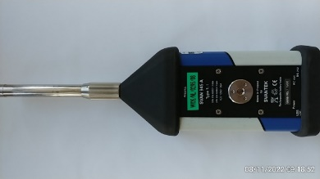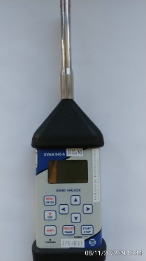
 | Miernik wielofunkcyjny CX-461 | PST/P01/05921/2019 | 9.647,22 | 0,00 | 100,00 | Uszkodzona elektronika | zużyty | 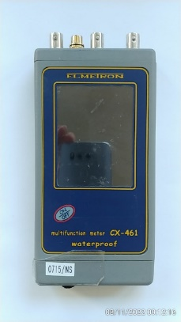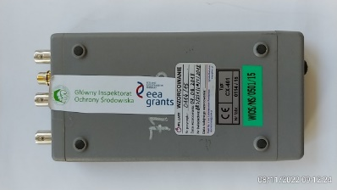
 | pH-metr mikroprocesor 196 | PST/P01/01610/2019 | 3.402,45 | 0,00 | 50,00 | Uszkodzona elektronika | zużyty | 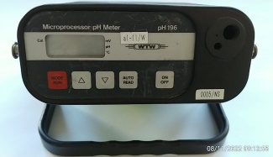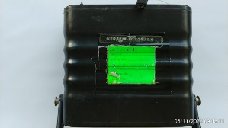
 | Aparat fotograficzny SAMSUNG S1030 | NST/N01/03945/2019 | 450,00 | 0,00 | 10,00 | Uszkodzona elektronika, na części | zużyty | 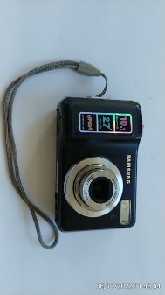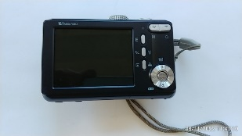
 | Waliza wodoodporna na przyrząd SVAN95/94 i akcesoria | NST/N01/04624/2019 | 463,60 | 0,00 | 5,00 | Uszkodzona mechanicznie | zużyta | 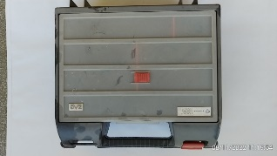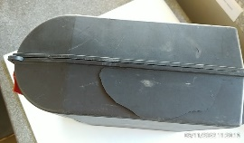
 | Osłona przeciwwietrzna na mikrofon ½”(70mm) | NST/N01/04623/2019 | 195,20 | 0,00 | 1,00 | Uszkodzona mechanicznie | zużyta | 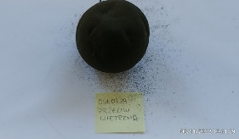
 | Sprzęt do poboru sestonu | NST/N01/02696/2019 | 1,00 | 0,00 | 20,00 | Przestarzały, nie używany, aktualne metodyki wymagają innego sprzętu | zbędny | 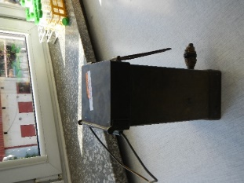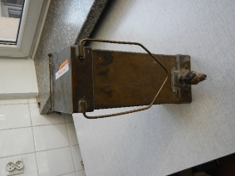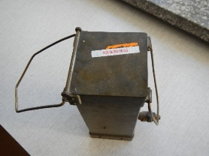
 | Siatka planktonowa GREENPOL | NST/N01/02736/2019 | 1,00 | 0,00 | 1,00 | Siatka zniszczona z dziurami, nie spełnia wymagań | zużyty | 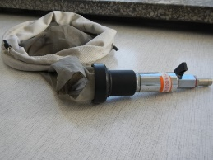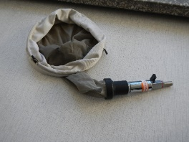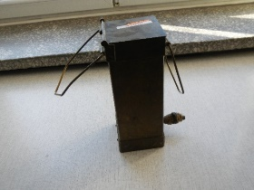
 | Zasilacz LAB-MED. ZM6/50 | NST/N01/02727/2019 | 5,00 | 0,00 | 40,00 | Przestarzały, nie używany, | zbędny | 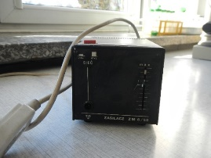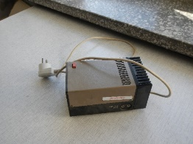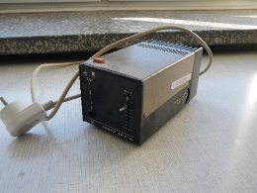
 | Licznik kolonii bakterii - LKB 2002 | PST/P01/01821/2019 | 3.050,00 | 0,00 | 100,00 | Nie używany, niekompletny, brak znacznika kolonii | zbędny | 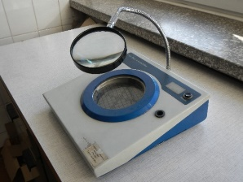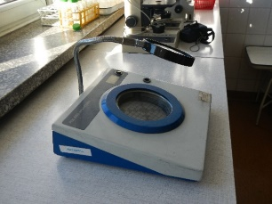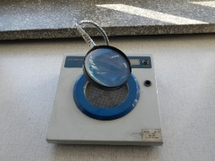
 | Mikroskop stereoskopowy SMZ-168 TL | ST/801/01972/2019 | 14.518,00 | 0,00 | 700,00 | Przestarzały, uszkodzony, słaba ostrość obrazu, uszkodzona śruba zmiany powiększenia | zbędny | 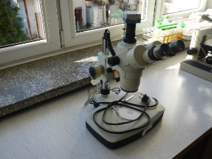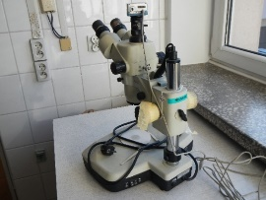
 | Mikroskop SE-D-B NIKON | PST/P01/01589/2019 | 4.999,63 | 0,00 | 200,00 | Przestarzały, nie używany, słaba ostrość obrazu, aktualne metodyki wymagają innego sprzętu | zbędny | 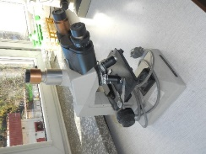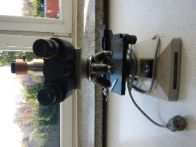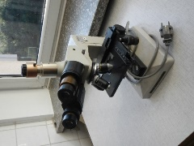
 | Mikroskop SE-D-B NIKON | PST/P01/01597/2019 | 3.120,57 | 0,00 | 200,00 | Przestarzały, nie używany, słaba ostrość obrazu, aktualne metodyki wymagają innego sprzętu | zbędny | 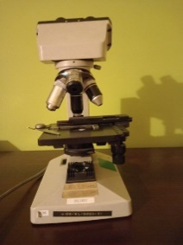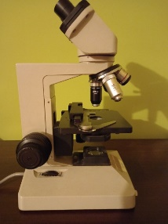
 | Lupa binokularna | PST/P01/01586/2019 | 1.422,57 | 0,00 | 100,00 | Przestarzały, nie używany, aktualne metodyki wymagają innego sprzętu | zbędny | 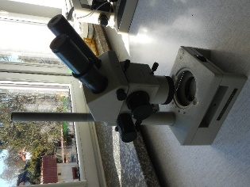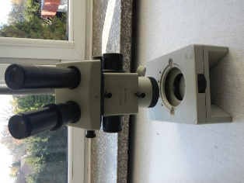
 | Lampa CT-200F | NST/N01/03946/2019 | 202,00 | 0,00 | 50,00 | Przestarzały, nie używany, | zbędny | 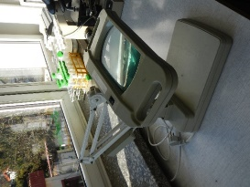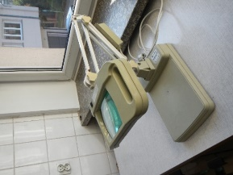
 | Mikroskop PZO | NST/N01/09495/2019 | 100,00 | 0,00 | 100,00 | Przestarzały, nie używany, słaba ostrość obrazu, aktualne metodyki wymagają innego sprzętu | zbędny | 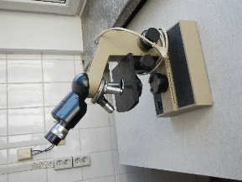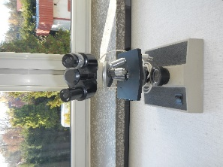
 | Mikroskop PZO | NST/N01/10225/2019 | 100,00 | 0,00 | 100,00 | Przestarzały, nie używany, słaba ostrość obrazu, aktualne metodyki wymagają innego sprzętu | zbędny | 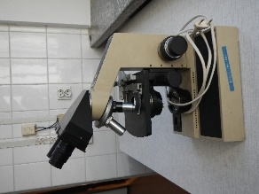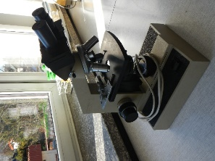
 | Mikroskop NIKON TMS2 | PST/P01/11985/2024 | 1.500,00 | 0,00 | 1500,00 | Przestarzały, nie używany, słaba ostrość obrazu, aktualne metodyki wymagają innego sprzętu | zbędny | 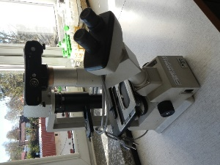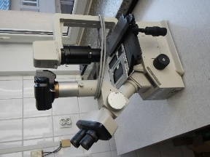
 | Aparat fotograficzny do mikroskopu | NST/N01/09403/2019 | 150,00 | 0,00 | 150,00 | Przestarzały, nie używany, | zbędny | 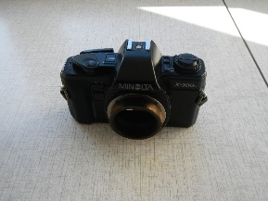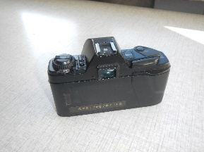
 | Lupa podświetlana | NST/N01/10143/2019 | 20,00 | 0,00 | 20,00 | Przestarzały, nie używany, | zbędny | 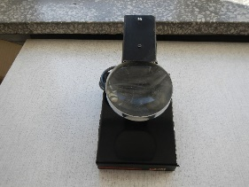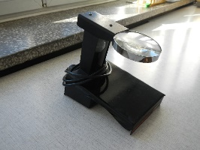
 | Aparat fotograficzny NIKON COOLPIX P100 z wyposażeniem | PST/P01/03747/2019 | 1.945,00 | 0,00 | 100,00 | uszkodzony, prześwietla zdjęcia, nie można naładować baterii | zużyty | 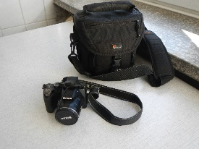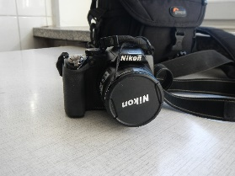
 | Aparat fotograficzny SAMSUNG | NST/N01/03944/2019 | 450,00 | 0,00 | 20,00 | nie działa, na części | zużyty | 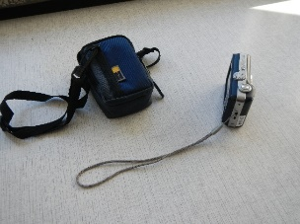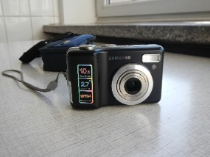
 | Krzesło NOWY STYL PERFECT PROFIL GTP CU-24 | M/M01/08634/2019 | 189,10 | 0,00 | 20,00 | Krzesło zniszczone, uszkodzone oparcie | zużyty | 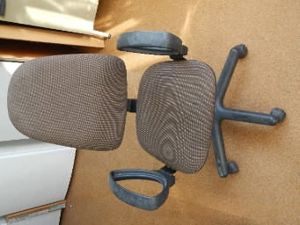
 | Krzesło NOWY STYL PERFECT PROFIL GTP CU-24 | M/M01/08632/2019 | 189,10 | 0,00 | 20,00 | Krzesło zniszczone, uszkodzone oparcie | zużyty | 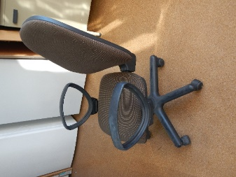
 | Krzesło NOWY STYL PERFECT PROFIL GTP CU-24 | M/M01/08633/2019 | 189,10 | 0,00 | 20,00 | Krzesło zniszczone, uszkodzone oparcie | zużyty | 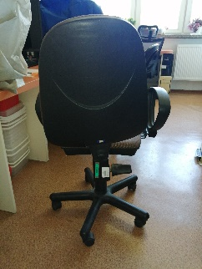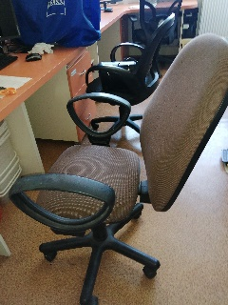
 | Krzesło NOWY STYL PERFECT (czarne) | M/M01/09313/2019 | 169,58 | 0,00 | 20,00 | Krzesło zniszczone, uszkodzone oparcie | zużyty | 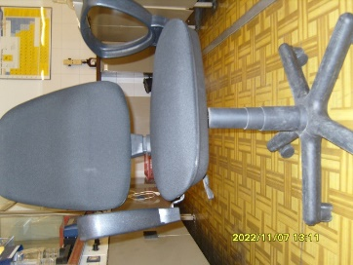
 | Dozownik BASIC 10 ml | NST/N01/01087/2019 | 771,90 | 0,00 | 5,00 | zużyty, niesprawna, używany przez kilka lat. Data zakupu 2014 | zużyty | 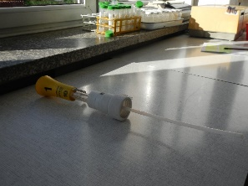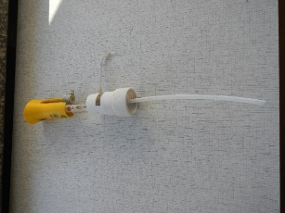
 | Dozownik BASIC 10 ml | NST/N01/01078/2019 | 771,90 | 0,00 | 5,00 | zużyty, niesprawny, używany przez kilka lat. Data zakupu 2014 | zużyty | 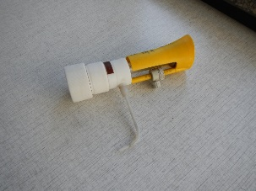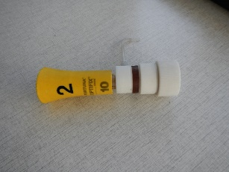
 | Cieplarka | NST/N01/09959/2019 | 20,00 | 0,00 | 15,00 | Przestarzała, nie używana, zużyta. Zakupiona przed 1991 rokiem | zużyty | 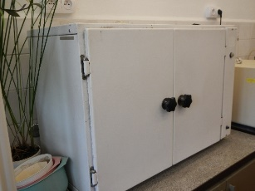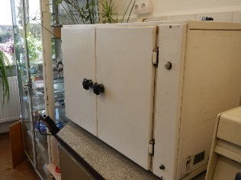
 | Kalkulator CASIO | NST/N01/10324/2019 | 10,00 | 0,00 | 5,00 | Zepsuty, nie do naprawy, używany kilkanaście lat. Data zakupu 1994 rok | zużyty | 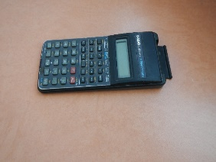
 | Radio BOGNA | NST/N01/09776/2019 | 15,00 | 0,00 | 15,00 | Przestarzałe, uszkodzony potencjometr siły głosu | zużyty | 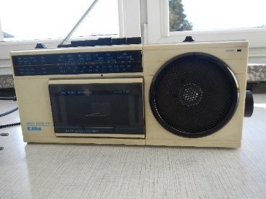
 | Krzesło obrotowe | M/M01/14771/2019 | 20,00 | 0,00 | 15,00 | Krzesło niestabilne, grozi upadkiem – brak możliwości regulacji wysokości, wykarczone podłokietniki.  Nie nadaje się do dalszego użytkowania ani do naprawy. Data zakupu 1995. | zużyty | 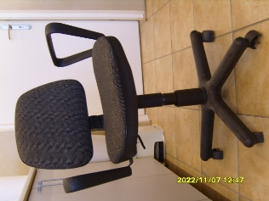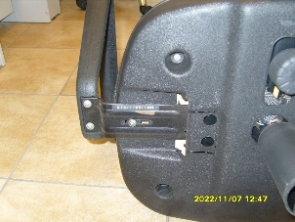
 | Krzesło obrotowe | M/M01/14767/2019 | 15,00 | 0,00 | 15,00 | Krzesło niestabilne, grozi upadkiem – brak kółek, brak możliwości regulacji wysokości, wykarczone podłokietniki. Nie nadaje się do dalszego użytkowania ani do naprawy. Data zakupu 1994 | zużyty | 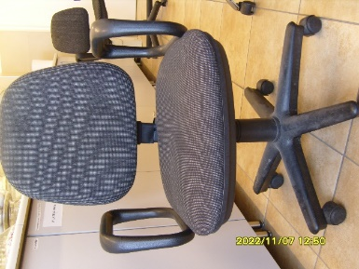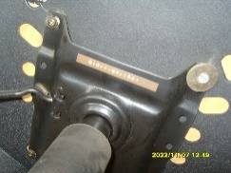
 | Krzesło obrotowe | M/M01/14539/2019 | 20,00 | 0,00 | 15,00 | Krzesło niestabilne, grozi upadkiem – brak kółek, brak możliwości regulacji wysokości, wykarczone podłokietniki. Nie nadaje się do dalszego użytkowania ani do naprawy. Data zakupu 1996 | zużyty | 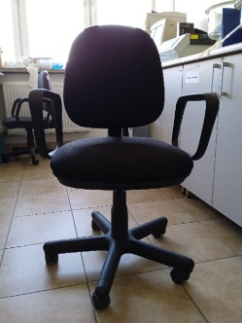
 | Apteczka metalowa | NST/N01/10226/2019 | 25,00 | 0,00 | 25,00 | Apteczka skorodowana, używana kilkadziesiąt lat. Zakupiona przed 1991 rokiem | zbędna | 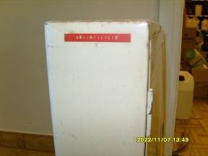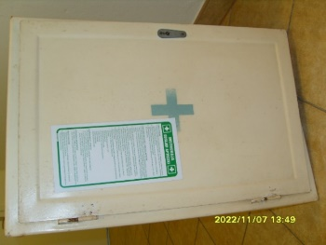
 | Apteczka metalowa | NST/N01/10144/2019 | 25,00 | 0,00 | 25,00 | Apteczka skorodowana, używana kilkadziesiąt lat. Zakupiona przed 1991 rokiem | zbędna | 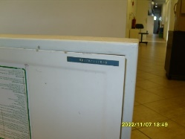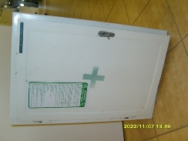
 | Wózek laboratoryjny | NST/N01/09670/2019 | 50,00 | 0,00 | 30,00 | Wózek laboratoryjny, zniszczony, skorodowany - używany kilkadziesiąt lat. Data zakupu 1994 rok | zbędny | 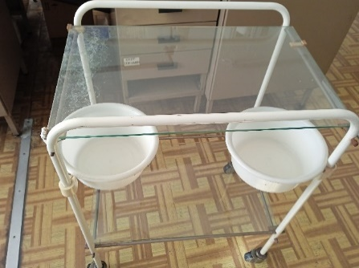
 | Łaźnia wodna | NST/N01/09490/2019 | 10,00 | 0,00 | 10,00 | Łaźnia wodna skorodowana, przecieka, nie nadaje się do naprawy. Używana kilkanaście lat. Data zakupu 1993 rok | zużyta | 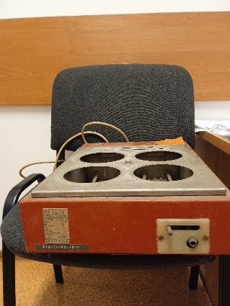
 | Mikropipeta 2,0-10,0 | PST/P01/01280/2019 | 1.304,18 | 0,00 | 5,00 | Mikropipeta skorodowana, niesprawna, nie nadaje się do użycia ani na części | zużyta | 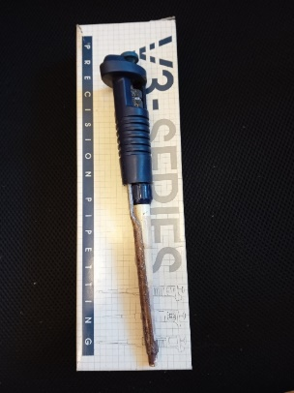
 | Szafa chłodnicza 1400L | PST/P01/04610/2019 | 5.499,99 | 0,00 | 100,00 | Zepsuty układ chłodzący - nie nadaje się do naprawy | zużyta | 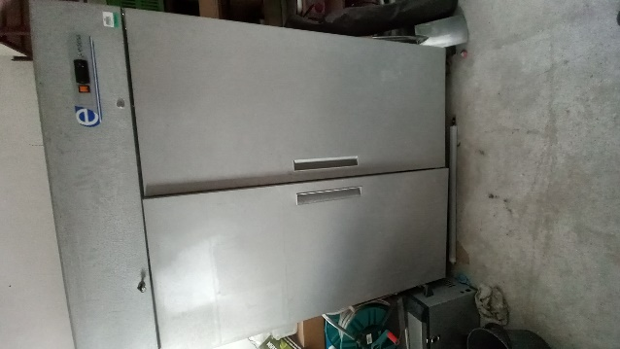
 | Zestaw sprzętu pomiarowego Multimetr Elmetron CX-46 | PST/P01/05909/2019 | 9.647,22 | 0,00 | 100,00 | Uszkodzona elektronika | zużyty | 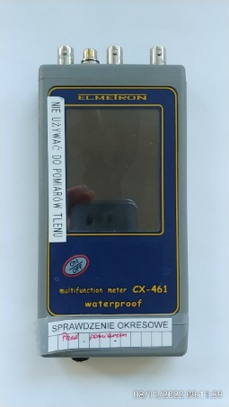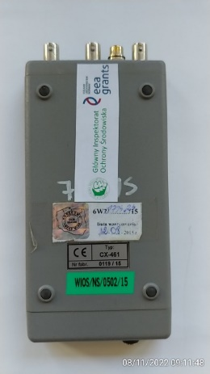
 | Łaźnia wodna | NST/N01/09408/2019 | 10,00 | 0,00 | 10,00 | Łaźnia wodna skorodowana, przecieka, nie nadaje się do naprawy. Używana kilkanaście lat. Zakupiona przed 1991 rokiem | zużyta | 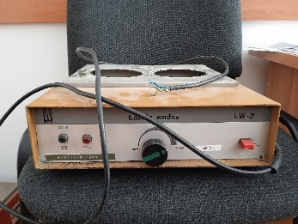
 | Przystawka do biurka czarna | M/M01/14912/2019 | 10,00 | 0,00 | 10,00 | Zużyta, zniszczona okleina, bez kółek | zużyta | 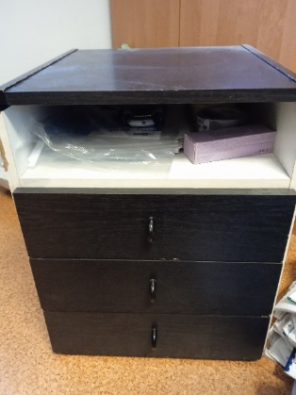
 | Szafka biurowa | M/M01/14774/2019 | 15,00 | 0,00 | 20,00 | Zużyta, zniszczona okleina, niestabilna, odchodzą plecy (tył szafki) | zużyta | 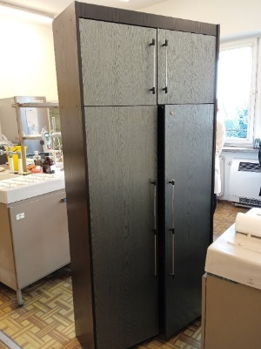
 | Biurko | M/M01/15140/2019 | 10,00 | 0,00 | 15,00 | Zużyte, zniszczona okleina, niestabilne, | zużyte | 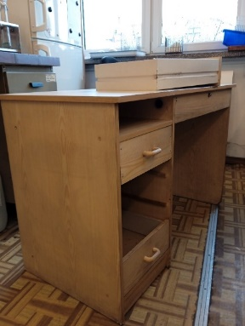
 | Biurko czarne | M/M01/14769/2019 | 15,00 | 0,00 | 15,00 | Zużyte, zniszczona okleina, niestabilne, | zużyte | 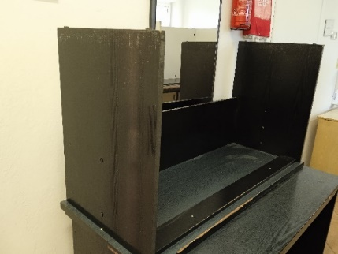
 | Biurko czarno-białe | M/M01/14660/2019 | 15,00 | 0,00 | 15,00 | Zużyte, zniszczona okleina, niestabilne, | zużyte | 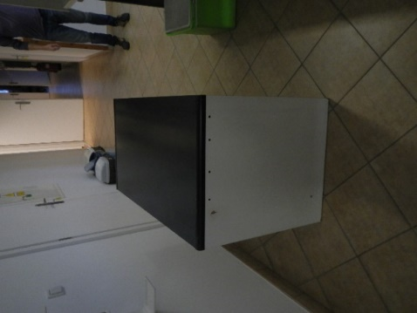
 | Szafka czarno-biała | M/M01/14913/2019 | 10,00 | 0,00 | 10,00 | Zużyta, zniszczona okleina | zużyta | 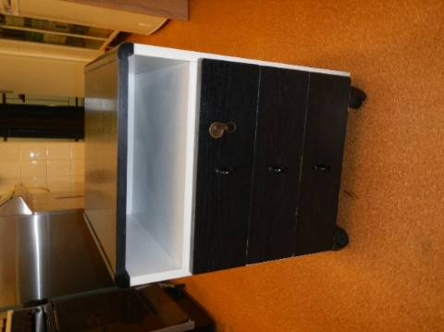
 | Biurko | M/M01/14535/2019 | 15,00 | 0,00 | 10,00 | Zużyte, zniszczona okleina, niestabilne rozpadło się przy przenoszeniu | zużyte | 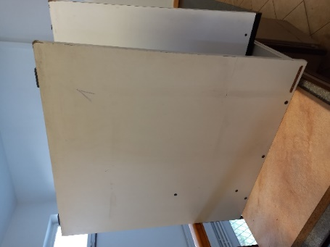
 | Biurko | M/M01/14914/2019 | 10,00 | 0,00 | 15,00 | Zużyte, zniszczona okleina, niestabilne, | zużyte | 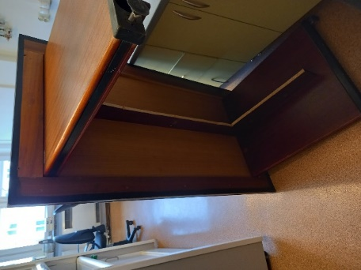
 | Biurko | M/M01/14910/2019 | 10,00 | 0,00 | 15,00 | Zużyte, zniszczona okleina, niestabilne, | zużyte | 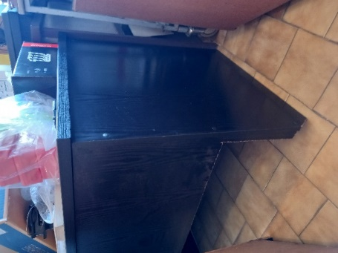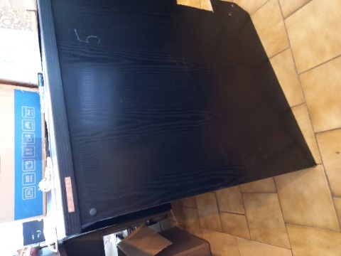
 | Szafka pod biurko | M/M01/14540/2019 | 10,00 | 0,00 | 10,00 | Odpada tył, nie domykają się drzwi półki, zniszczona okleina | zużyta | 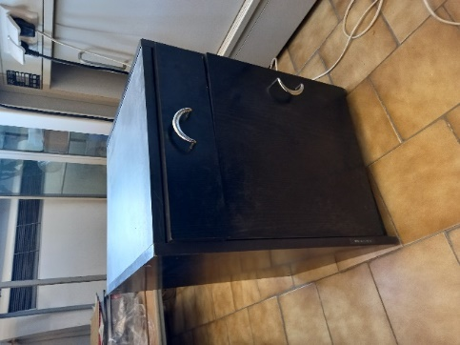
 | Szafka z szufladami | M/M01/14776/2019 | 10,00 | 0,00 | 10,00 | Nie domykają się drzwi półki, zniszczona okleina, konstrukcja rozpada się | zużyta | 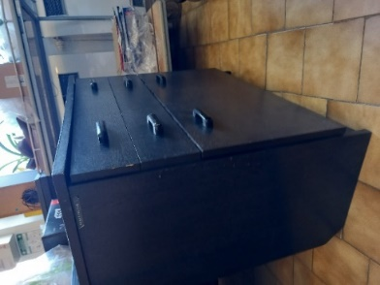
 | Szafa duża czarna | M/M01/14915/2019 | 20,00 | 0,00 | 20,00 | Konstrukcja rozpada się, niestabilna konstrukcja, szafa przytwierdzona do ściany | zużyta | 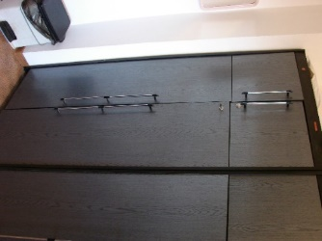
 | Szafka czarna | M/M01/14764/2019 | 15,00 | 0,00 | 20,00 | Konstrukcja rozpada się, niestabilna konstrukcja, szafa przytwierdzona do ściany | zużyta | 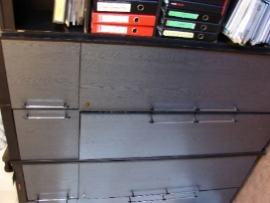
 | Regał czarny | M/M01/15129/2019 | 10,00 | 0,00 | 15,00 | Niestabilna konstrukcja przytwierdzony do ściany | zużyta | 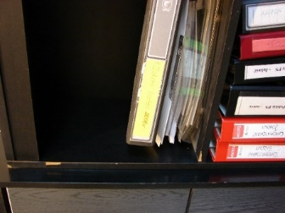
 | Szafa duża czarna | M/M01/15399/2019 | 20,00 | 0,00 | 20,00 | Konstrukcja rozpada się i jest niestabilna | zużyta | 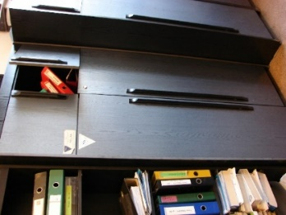
 | Szafka czarna | M/M01/14770/2019 | 15,00 | 0,00 | 20,00 | Rozklejona, niestabilna konstrukcja przytwierdzona do ściany | zużyta | 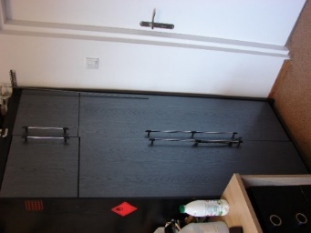
 | Szafa czarna jednodrzwiowa | M/M01/14536/2019 | 15,00 | 0,00 | 15,00 | Zużyta, niestabilna konstrukcja | zużyta | 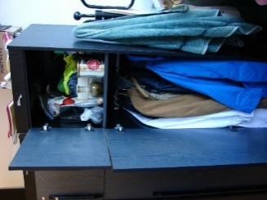
 | Szafa czarna jednodrzwiowa | M/M01/15132/2019 | 15,00 | 0,00 | 15,00 | Zużyta, niestabilna konstrukcja | zużyta | 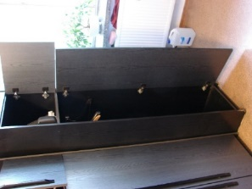
 | Stół stojący | M/M01/14780/2019 | 25,00 | 0,00 | 25,00 | Zużyty, konstrukcja stabilna, zniszczony blat | zużyty | 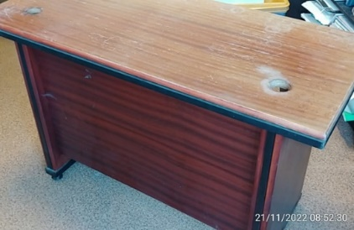
 | Biurko czarne z szufladą | M/M01/15263/2019 | 5,00 | 0,00 | 5,00 | Zniszczone, niestabilna konstrukcja | zużyte | 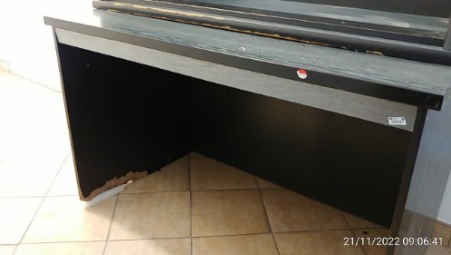
 | ZESTAW DO SZYBKIEJ MINERALIZACJI | ST/801/01293/2019 | 50.645,54 | 0,00 | 500,00 | Zakupiony w 1993r.  Nie używany | zbędny | 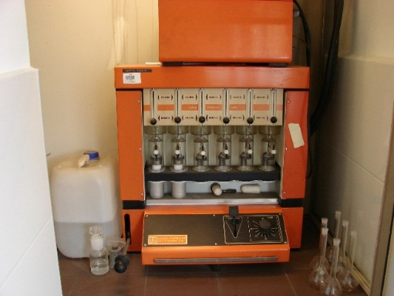
 | Mineralizator UV R-6 | PST/P01/00782/2019 | 1500,00 | 0,00 | 250,00 | Zakupiony w 1995r.  Nie używany | zbędny | 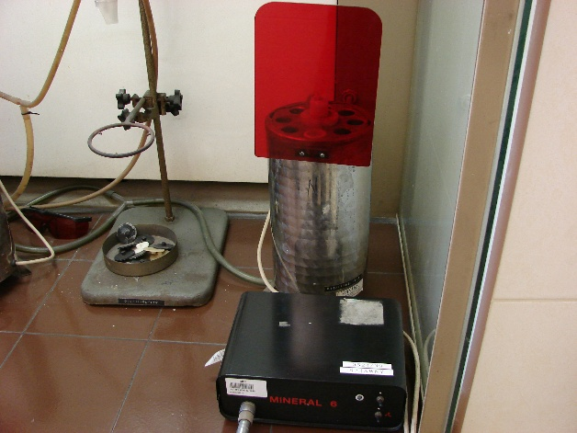
 | Mineralizator UV R-6 | PST/P01/01598/2019 | 1.005,48 | 0,00 | 150,00 | Zakupiony w 1992r.  Nie używany | zbędny | 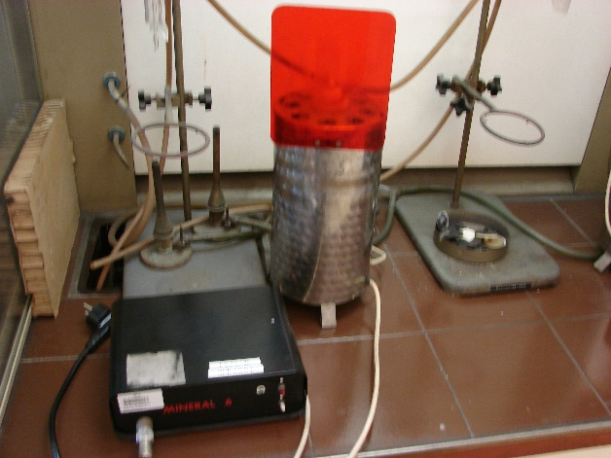
 | pH- metr | NST/N01/10275/2019 | 100,00 | 0,00 | 500,00 | Zakupiony w 1994r.  nie działa | zużyty | 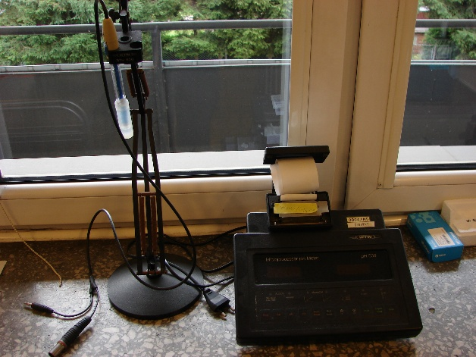
 | Drukarka do pH-metru | NST/N01/01337/2019 | 992,35 | 0,00 | 20,00 | Zakupiony w 1994r. | zbędna | 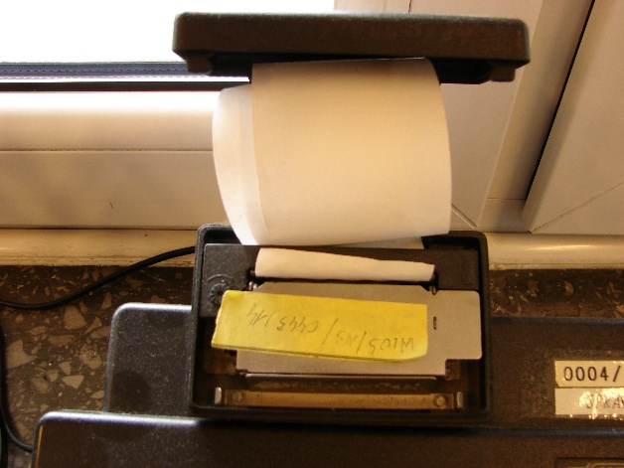
 | Aparat do SPE + pompa | PST/P01/03067/2019 | 4.566,23 | 0,00 | 100,00 | Zakupiony w 2008r.  Nie używany | zbędny | p.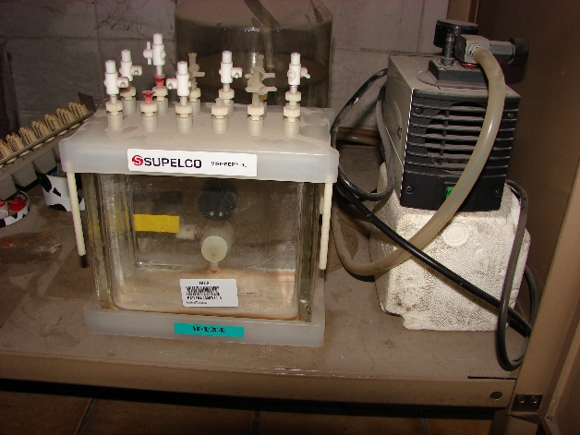
 | SYSTEM BAKER SPE-12G | PST/P01/01583/2019 | 2.589,02 | 0,00 | 500,00 | Zakupiony w 1993r.  Nie używany | zbędny | 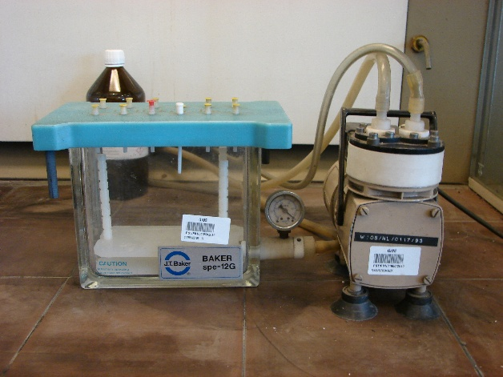
 | Zestaw sprzętu pomiarowego Multimetr Elmetron CX-461 | PST/P01/05917/2019 | 9.647,22 | 0,00 | 100,00 | Uszkodzona elektronika | zużyty | 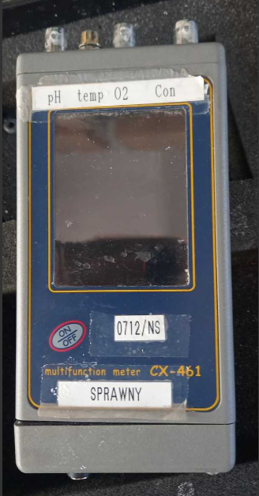
 | Zestaw sprzętu pomiarowego Multimetr Elmetron CX-461 | PST/P01/05911/2019 | 9.647,22 | 0,00 | 100,00 | Uszkodzona elektronika | zużyty | 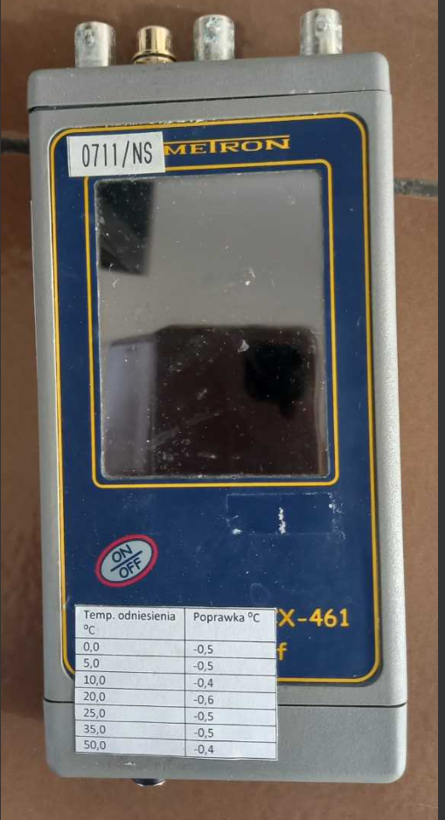
 | Miernik wielofunkcyjny MultiLine P4 | PST/P01/01604/2019 | 7.537,93 | 0,00 | 100,00 | Uszkodzona elektronika | zużyty | 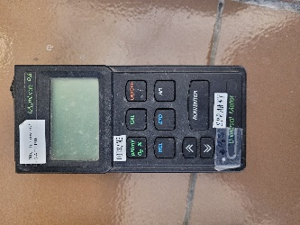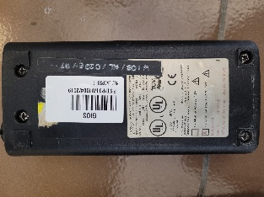
 | Zestaw kołczanów do urządzenia WTW MULTILINE P-4 | PST/P01/04876/2019 | 1.694,45 | 0,00 | 20,00 | Kołczan zbędny – nie pasuje do posiadanych sprawnych mierników | zbędny | 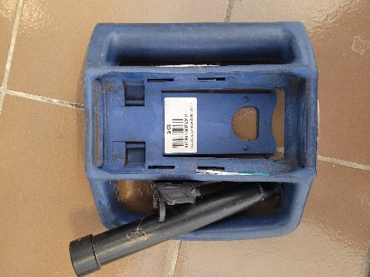
 | Miernik wieloparametrowy + elektroda z 5 metrowym kablem | PST/P01/03098/2019 | 8.613,20 | 0,00 | 100,00 | Niestabilne wskazania | zużyty | 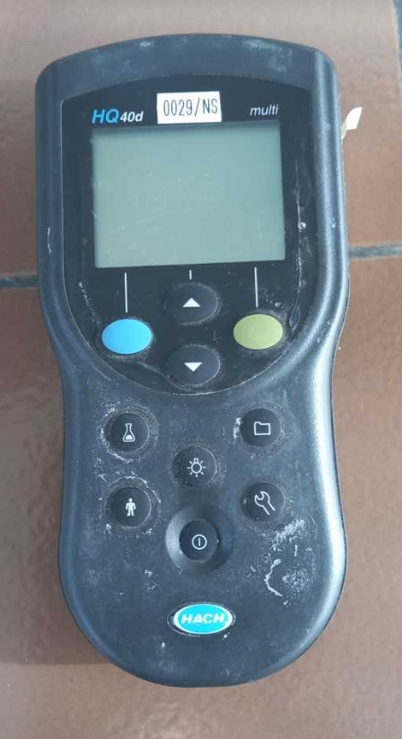
97 | Miernik poziomu dźwięku z rejestracją historii czasowej SVAN971 | ST/801/04081/2019 | 19.056,39 | 0,00 | 2.000,00 | Niestabilne odczyty kalibracji, nie spełnia wymogów pomiarowych | zużyty | 